2017年林亭口高中第二学期第一次月考历史试题
第Ⅰ卷 选择题，共44分
一、选择题（每小题4分，共44分）
1．有人认为我国古代某一朝代的皇帝“身兼国家元首和政府首脑”，与这一结论相关的是
A．秦朝的三公九卿制 B．汉朝的中外朝制度
C．唐朝的三省六部制 D．明朝废除丞相制度
2．“在罗马人那里，私有制和私法的发展没有在工业和贸易方面引起进一步的后果。”但当资本主义经济在封建社会内部逐渐发展起来时，“详细拟定的罗马法便立即得到恢复并重新取得威信。”罗马法在近代世界“恢复并重新取得威信”的原因不包括
A．追求公民法律地位平等 B．利于维护经济秩序
C．体系宏大而缜密 D．维护私有财产的原则
- 在下图时间轴的？处，应填写的内容是
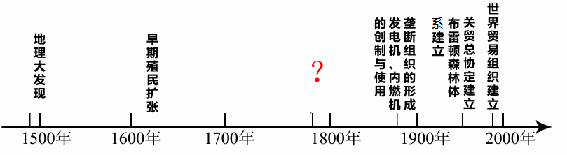

A．改良蒸汽机逐渐推广 B．英国成为世界工厂
C．欧美国家实现工业化 D．世界市场基本形成
4．1880年，清政府修建唐山到胥各庄的“唐胥铁路”。1887年展筑至芦台， 1888年又展筑至塘沽和天津，时称“津唐铁路”。“津唐铁路”的修建Ziyuanku.com
A．标志中国交通近代化的起步 B．有助于解决洋务企业的困难
C．诱导了中国民族工业的产生 D．目的是抵制列强的经济侵略
5．“这种以武力威胁为后盾的无耻外交手段，巩固了日本在山东和东北的地位，但未能把中国变为日本的一个保护国。在这过程中，它反而把中国的民族意识激发到了一个新的高潮。”“新的高潮”
①促使中国民主革命发生转折 ②使“打倒列强，除军阀”成为共识
③冲击了封建思想的统治地位 ④促进了马克思主义的广泛传播
A．①② B．②③ C．①④ D．③④
6．1953年起，我国开始进行有计划的经济建设。下表中“二五计划”与“三五计划”出现间隔的主要原因是
1953—1957年 | 第一个五年计划
1958—1962年 | 第二个五年计划
1966—1970年 | 第三个五年计划
1971—1975年 | 第四个五年计划

A．开展“大跃进”运动 B．发生了较严重的经济困难
C．进行国民经济的调整 D．着力推进人民公社化运动
7．下面两幅图片反映了不同历史时期中国的外交关系。图2反映的外交关系与图1的不同在于
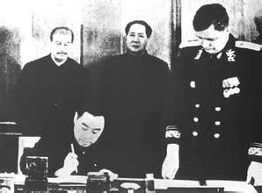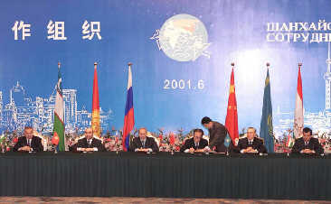
图1 签订《中苏友好同盟互助条约》 图2 签署《上海合作组织成立宣言》
A．缔结军事同盟 B．坚持独立自主 C．加强友好磋商 D．结伴而不结盟
8．1973年，美国为缓和与欧日的经济矛盾，转嫁美国的防务负担，建议与欧日构建新大西洋宪章。对此，欧洲各国态度较为消极，而日本则犹豫不决。最终，该计划“流产”。材料主要说明
A．政治格局的多极化趋势 B．日本谋求政治大国地位
C．资本主义阵营已经瓦解 D．西欧国家开始走向联合
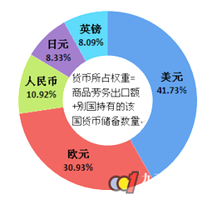
9．2015年底，国际货币基金组织批准人民币于2016年10月加入特别提款权（SDR）货币篮子。人民币成为国际货币基金组织货币篮子里的第五种货币。SDR货币篮子的最新权重如右图。这反映的实质是

A．世界货币格局发生剧变
B．世界经济格局的多极化
C．世界贸易体系的规范化
D．布雷顿森林体系的崩溃

10．牛顿在《自然哲学的数学原理》中说：“绝对空间就其自身特性与一切外在事物无关，处处均匀，永不移动”。对此观点进行修正的是Ziyuanku.com
A．相对论力学 B．地质力学理论 C．量子论力学 D．光电效应理论
11．20世纪30年代，法西斯国家肆意侵略扩张。最先遭受侵略并开始进行反法西斯斗争的国家是
A．西班牙 B．中国 C．埃塞俄比亚 D．波兰
二、非选择题（共56分）
12．（18分）阅读下列材料，回答问题。
材料一 汉代的农业、手工业、商业都有了极大发展。汉武帝在位期间是汉王朝最为强盛的时期，他派使臣张骞两次出使西域，打开了从长安经新疆、中亚直抵地中海东岸的道路，被称为“丝绸之路”。随着东西交往的密切，佛教于公元1世纪时传入中国。……公元9～10世纪，中国的造纸技术又通过丝绸之路西传。
——摘编自《中国2007》
（1）据材料一概括汉代丝绸之路开通的条件，并指出通过丝绸之路东西文明交流的主要内容。（4分）

材料二 不断扩大产品销路的需要，驱使资产阶级奔走于全球各地。资产阶级运用产业革命造就的廉价商品，利用先进的洋枪洋炮，叩开了闭关自守的古老国家的大门。……资本输出使输入地区人民受到沉重剥削。这些历史事件对经济全球化进程起着不可忽视的作用。
——陈钦庄、计翔翔等《世界文明史简编》
（2）材料二中的“历史事件”是指什么？结合所学知识，分析此时期的经济全球化进程对“古老国家”经济方面的影响。（6分）

材料三
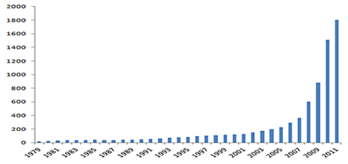
世界贸易额变化示意图
（3）据材料三指出世界贸易在20世纪90年代以后的发展态势并分析原因。（6分）

材料四 2013年，习近平总书记先后提出建设“丝绸之路经济带”和“21世纪海上丝绸之路”的战略构想。这一跨越时空的宏伟构想，承载着丝绸之路沿途各国发展繁荣的梦想，赋予古老丝绸之路以崭新的时代内涵。
——摘编自“中国经济网”
（4）结合当今世界形势，指出材料四中“崭新的时代内涵”是什么？（2分）

13．（20分）阅读材料，回答问题。

历史时期 | 中国 | 西欧国家
①公元前6世纪～公元前3世纪 | 春秋战国时期，百家争鸣局面出现，形成中国历史上的第一次思想解放潮流。 | 古希腊涌现出普罗泰格拉、苏格拉底等人文主义思想家，形成了欧洲历史上的思想解放潮流。
②公元前3世纪～公元15世纪 | 秦始皇：“焚书坑儒”  汉武帝：“罢黜百家，独尊儒术”  朱元璋：科举以朱熹等“传注为宗” | 公元4世纪末，罗马帝国规定：信奉基督教之外的异端为犯罪行为，反对教会就是反对帝国。  1231年天主教会设立宗教裁判所,对宗教异端进行侦查、审判和裁决。
③16世纪 | 李贽：“夫天生一人，自有一人之用，不待取给于孔子而后足也。若必待取足于孔子，则千古以前无孔子，终不得为人乎？” | 马丁·路德：“我不接受教皇的权威，我的良心之系于福音。”“每个人都是自己的牧师。”
④18～19世纪 | 严复指出封建君主皆为“大盗窃国”，主张国家属于人民，王侯将相是人民的公仆。 | 卢梭：“人民的主权是至高无上的，必须由人们直接行使，不能被代表。”
$来&源：ziyuanku.com
（1）据材料，概括各个时期中国和西欧国家思想发展史的历史特征。（4分）
（2）结合所学知识，指出孔子和苏格拉底思想的共同点，分析②时期中西方思想文化政策在目的和影响上的相似性。（6分）
（3）据材料概括李贽和马丁·路德的思想主张。结合所学知识分析④时期中西方思想家思想主张产生的原因有何异同。（8分）
（4）综上，谈谈你对中西方思想发展演变的认识。（2分）


14．（18分）阅读下列材料，回答问题。
材料一 秦朝《琅玡台刻石》文：维二十八年（公元前219年），皇帝作始。端平法度……器械一量，同书文字。……方伯分职，诸治经易，举错必当，莫不如画。……六合之内，皇帝之土，西涉流沙，南尽北户，东有东海，北过大夏，人迹所至，无不臣者。
（1）据材料一，概括秦始皇统一中国后的举措，并指出秦统一的意义。（6分）

材料二 年轻的共和国存在着诸多棘手的问题：国库空虚，纽约州和新泽西州在跨州货物的征税方面存在争端，马萨诸塞州有农民造反。汉密尔顿说：“我们所经历的祸患并非来自局部的或细小的缺点，而是来自这个建筑物结构上的基本错误，除了改变建筑物的首要原则和更换栋梁以外，是无法修理的。”
——摘编自《美国的建立》
（2）分析材料二中“棘手的问题”产生的根源。结合所学知识指出，美国是如何解决这一问题的？（6分）资*源%库 ziyuanku.com

材料三 下面两幅图片所反映的是具有中国特色的两项政治制度。
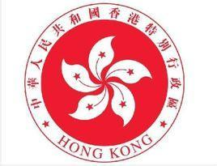
（3）结合所学知识，指出二者的相同点和最根本的不同点。（6分）

资*源%库 ziyuanku.com

- 选择题
1 | 2 | 3 | 4 | 5 | 6 | 7 | 8 | 9 | 10 | 11

- 非选择题

12、（1）
（2）
（3）
（4）
13、（1）
（2）

（3）
Ziyuanku.com（4）
资*源%库
14、（1）
（2）
（3）

2016年历史试题参考答案

一、选择题（44分）
题号 1 2 3 4 5 6 7 8 9 10 11
答案 D C A B C C D A B A B

二、非选择题（56分）
12．（18分）
（1）条件：国力的强大；经济的发展；张骞出使西域。（2分，任两点）
内容：商品；文化（宗教）；科学技术。（2分，任两点）
（2）事件：两次工业革命；欧洲国家的殖民扩张（或商品输出和资本输出）。（2分）
影响：卷入资本主义世界市场，成为附庸；瓦解原有经济结构，推动经济近代化。（4分）
（3）态势：世界贸易额迅速增长。（2分）
原因：世贸组织成立；经济全球化加快；经济区域集团化发展；绝大多数国家实行市场经济体制；交通运输技术迅猛发展；两极格局瓦解。（4分，任四点）
（4）内涵：和平；合作；互利共赢；共同发展繁荣。（2分，任两点）

13．（20分）
（1）特征：①都出现了思想解放运动。②都出现了思想（文化）专制政策。③都出现了反传统（正统）思想的思想家。④都出现了反对君主专制的启蒙思想。（4分，每点1分）
（2）共同：注重人和人类社会；注重人的美德；注重教育（2分，任两点）
目的：以思想文化统一维护统治。（2分）
影响：束缚了思想，阻碍了社会的进步。（2分）
（3）主张：李贽——反对以孔子的是非为标准；路德——因信称义。（2分）
相同：封建专制统治；资本主义经济发展；资产阶级力量壮大；思想解放不断深入。（2分，任两点）
不同：西方是在自然科学发展基础上；中国是民族危机不断加深。（4分）
（4）都趋向于追求民主；思想解放有利于社会进步。（2分，其它言之有理亦可赋分）

14．（18分）
（1）举措：制定法律；统一度量衡、文字；实行郡县制。（3分）
意义：结束了诸侯割据的政治局面；建立了大一统的中央集权王朝；开创了中华民族国家统一的新纪元。（3分，每点1分）
（2）根源：邦联制下的中央政府软弱无力。（2分）
解决：制定1787年宪法；确立联邦制。（4分）
（3）相同：①都以国家统一为前提（服从中央政府统一领导）；
②都是地方行政管理制度；
③地方都享有一定的自治权；
④都有利于维护国家的统一。（4分，任两点）
不同：社会制度不同。（或图一实行社会主义制度；图二实行资本主义制度）（2分）

